การประชุมประชาคม
เพื่อพิจารณาให้ความเห็นชอบร่างแผนพัฒนาท้องถิ่น(พ.ศ.2566-2570)
เพิ่มเติมครั้งที่ 1/2566
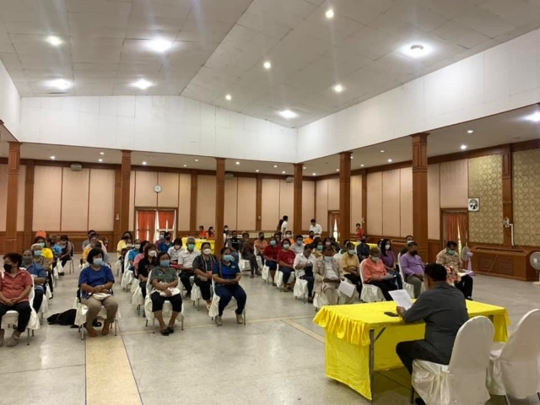
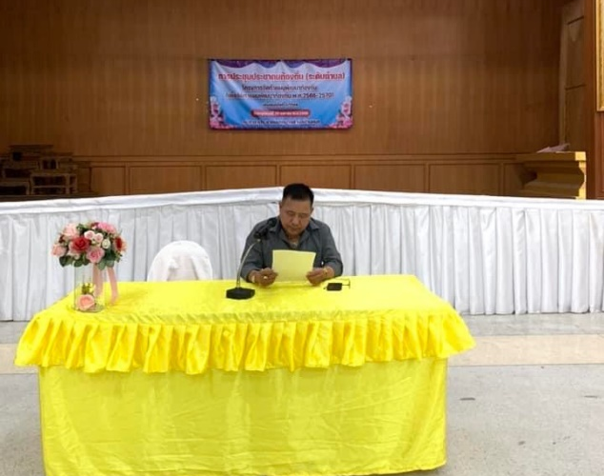

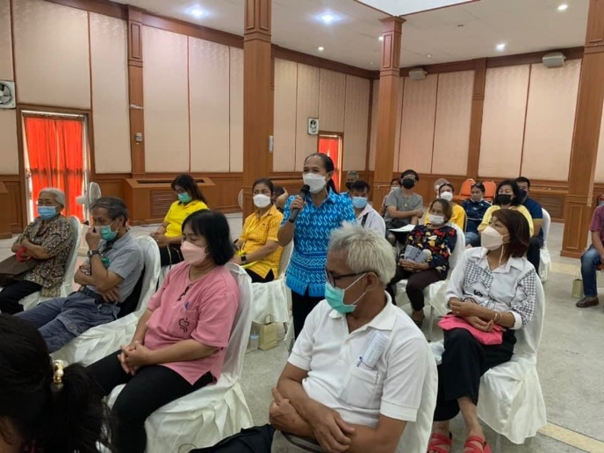
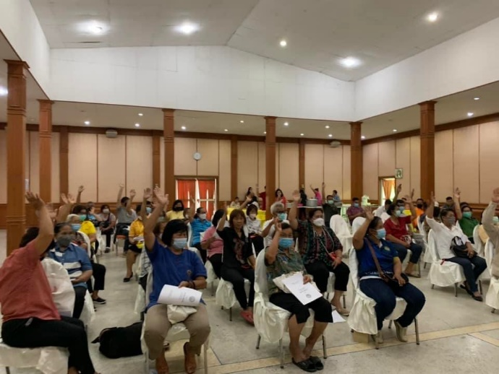

เมื่อวันที่ 20 เมษายน 2566 เวลา 08.30 เป็นต้นไป เทศบาลตำบลบ้านหมอ จัดประชุมประชาคมท้องถิ่นระดับตำบล เพื่อพิจารณาให้ความเห็นชอบร่างแผนพัฒนาท้องถิ่น(พ.ศ.2566-2570) เพิ่มเติมครั้งที่ 1/2566 โดยมีนายสุฑฒิชัย วงษ์ไพร นายกเทศมนตรีตำบลบ้านหมอเป็นประธานในการประชุม มีหน่วยงานภาครัฐ ภาคเอกชน ภาคประชาชน สมาชิกสภาเทศบาล กำนัน ผู้ใหญ่บ้าน และประชาชนในเขตเทศบาลตำบลบ้านหมอ เข้าร่วมรับฟังความคิดเห็น ข้อเสนอแนะร่างแผนพัฒนาท้องถิ่น(พ.ศ.2566-2570) เพิ่มเติมครั้งที่ 1/2566 และปัญหาความต้องการของประชาชน
มติที่ประชุม เห็นชอบแผนพัฒนาท้องถิ่น(พ.ศ.2566-2570) เพิ่มเติมครั้งที่ 1/2566 และให้ส่งแผนพัฒนาท้องถิ่นดังกล่าวให้ผู้บริหารท้องถิ่นประกาศใช้ตามระเบียบของทางราชการต่อไป
.......................................................

